NOTA DE PRENSA
UNITED CAPS presenta su oferta ampliada para aceites comestibles y vinagres
La nueva gama tiene "Todo lo necesario, y nada sobra"
Wiltz, Luxemburgo, XX de junio de 2020 - UNITED CAPS, fabricante internacional de tapones y cierres, ha informado tras la adquisición de la española Embalatap que la empresa ha completado un período de consolidación e integración, lo que ha resultado en una mayor oferta de tapones y cierres para aceites comestibles y vinagres.
“Los nuevos productos de UNITED CAPS para aceites comestibles y vinagres aúnan innovación y multitud de pequeños detalles, lo que los convierte en una oferta perfectamente adaptada a la cocina”, afirmó Benoit Henckes, CEO de UNITED CAPS. “Ofrecen un diseño diferenciado, seguridad inteligente y sostenibilidad asequible, y son fieles a nuestro principio de ‘Menos es más’, reduciendo así la necesidad de complejidad de la gama. Nuestro equipo ha trabajado arduamente para garantizar que podamos ofrecer a los clientes la oferta más completa de tapones y cierres para aceites y vinagres, con un rendimiento sobresaliente tanto en la cocina como en la línea de producción”.
Los tapones y cierres de la gama de aceites y vinagres están disponibles en una amplia variedad de colores para destacar en el lineal y lograr una apariencia premium, con características opcionales de seguridad a prueba de manipulaciones y precintos de garantía. La oferta incluye cierres que se abren con bisagra, hacen clic, giran y fluyen con limpieza y precisión. Su gran variedad se concreta en una gama con opciones de vertido máximo y mínimo. Los productos para aceites incluyen:
- La nueva gama UNITED CAPS 26 de cierres ligeros y fáciles de usar, diseñados para que las marcas aprovechen plenamente el potencial de ahorro de peso sin que ello afecte la experiencia del cliente final. Estos tapones son los productos más ligeros de la gama de aceites comestibles, con un peso inferior a un gramo.
- Un nuevo tapón UNITED CAPS 29 CLICK TE de aspecto premium, con cierre de bisagra (“flip top”), tirador de membrana y precinto a prueba de manipulaciones (TE), adecuado para usar con botellas de PET y vidrio para aceites comestibles y vinagres.
- El ingenioso tapón 29 DOUBLEFLOW continúa siendo una opción popular dentro de la gama de aceites, ya que ofrece distintas opciones de vertido y un control excepcional gracias a su innovadora forma de gota. Es ligero y atractivo, y mantiene la botella limpia gracias a su funcionamiento sin derrames. DOUBLEFLOW pesa apenas 3 gramos y está optimizado para ofrecer un comportamiento óptimo en la línea de producción sin necesidad de modificaciones.
- Desarrollado especialmente para envases grandes (de 2 a 5 litros), el cierre a presión (“snap-on”) 42 SOL también está disponible con una asa ergonómica “Porter” para facilitar su uso.
Además del tapón 29 CLICK TE descrito anteriormente, la oferta ampliada de UNITED CAPS para vinagres incluye:
- 29 VINJET, un éxito de ventas en el sur de Europa con un atractivo vintage para vinagres, salsas y aderezos. Los tapones para vinagre blanco y de vino tinto tienen un orificio para vertido, mientras que los tapones para salsas, aderezos y vinagre balsámico tienen cuatro agujeros.
- Por su parte, UNITED CAPS 36 PRO2P es un producto excepcionalmente fácil de usar para botellas de aceite y vinagre de vidrio y PET. Este cierre de dos piezas a presión cuenta con un sistema corta gotas y una forma de vertido única para un control excepcional, así un precinto de garantía de membrana para preservar el contenido.
“Estamos orgullosos de poder presentar esta oferta mejorada al mercado”, agregó Henckes. “Hemos aplicado nuestra experiencia tras más de 80 años trabajando con plásticos para ofrecer a los clientes una selección integral, diseñada para satisfacer casi todas las necesidades posibles en el creciente mercado de tapones y cierres para aceites y vinagres”.
Para obtener más información sobre los productos y servicios de UNITED CAPS, visite www.unitedcaps.com
Imágenes y pies de foto:
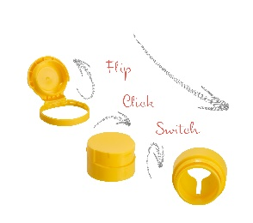
UC_pr20001_1: Levantar-rasgar-verter-clic: Los tapones y cierres de la gama de aceites y vinagres están disponibles en una amplia variedad de colores para destacar en el lineal y lograr una apariencia premium, con características opcionales de seguridad a prueba de manipulaciones y tirador de membrana. La oferta incluye cierres que giran, hacen clic, conmutan y fluyen.
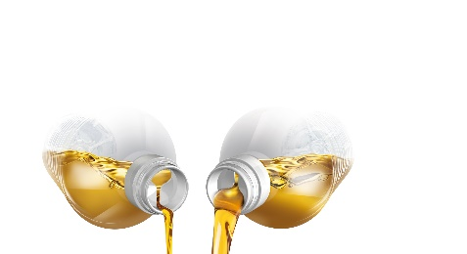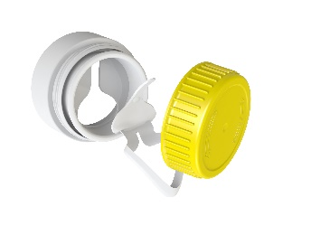
UC_pr20001_2: El ingenioso tapón 29 DOUBLEFLOW continúa siendo una opción popular dentro de la gama de aceites, ya que ofrece distintas opciones de vertido y un control excepcional gracias a su innovadora forma de gota.
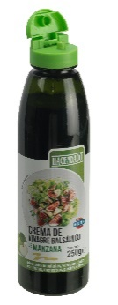
UC_pr20001_3: 29 VINJET, un éxito de ventas en el sur de Europa con un atractivo vintage para vinagres, salsas y aderezos.

ACERCA DE UNITED CAPS
UNITED CAPS es un referente global en el diseño y la producción de tapones y sistemas de cierre de alto rendimiento. Su capacidad de innovar y su amplia oferta de soluciones estándares y personalizadas convierten a UNITED CAPS en un socio preferente para las empresas más importantes del mundo. Apoyamos la cadena de valor de nuestros clientes protegiendo la integridad del producto, garantizando la seguridad y la salud del consumidor y protegiendo la reputación de la marca. UNITED CAPS es una empresa familiar dinámica y flexible que ofrece soluciones integrales para una gran diversidad de aplicaciones y mercados en todo el mundo. La empresa tiene sede en Luxemburgo y dispone de centros de producción en Bélgica, Francia, Alemania, Hungría, Irlanda, Luxemburgo, Malasia y España. Con una plantilla de casi 650 empleados, UNITED CAPS registró unas ventas netas de 158 M€ (al término de 2019).

www.unitedcaps.com


CONTACTO PARA LA PRENSA
Monika Dürr
duomedia
monika.d@duomedia.com
+49 (0)6104 944895

